CHAMBERLAIN | SAARWELLINGEN

Mobilität, Lebensqualität und Wohnkomfort – auch im Alter

Das Auto ist auch im Alter ein wichtiger Faktor für ein selbstbestimmtes Leben. Allerdings wird der Autofahreralltag mit zunehmendem Alter nicht einfacher. Vor allem das Garagentor kann zu einem schweren Hindernis werden. Ein elektrischer Garagentorantrieb hilft. Zudem ist eine Maßnahme oftmals sogar förderfähig.

(tdx) Eine aktuelle Studie des Bundesministeriums für Familie, Senioren, Frauen und Jugend (BMFSFJ) erläutert, was ältere Menschen mit Mobilität verbinden und was sie sich von ihrer eigenen Mobilität erhoffen. Der Ausdruck persönlicher Autonomie, Freiheit und Unabhängigkeit waren für die Befragten Kernaspekte. Im Zusammenhang damit steht der Wunsch, möglichst lange selbständig im eigenen Zuhause zu wohnen. Zum Erhalt dieser Lebensqualität leisten technische Systeme, wie elektrische Garagentorantriebe, einen wesentlichen Beitrag.

Als Inbegriff der Mobilität und Unabhängigkeit auch im Alter sehen viele Deutsche das eigene Auto. Der wöchentliche Einkauf, das Besuchen von Verwandten oder Arztbesuche sind so bequem selbst zu bewerkstelligen. Um diese Selbständigkeit zu unterstützen und den Zugang zum Auto barrierefrei zu gestalten, bietet sich ein elektrischer Garagentorantrieb an. Dadurch muss das Tor nicht mühsam von Hand geöffnet, sondern kann bequem aus dem Auto mithilfe eines Handsenders bedient werden. Zudem wird durch die Installation eines Garagentorantriebs die Einbruchsicherung optimiert. Hochwertige Geräte beispielsweise von Chamberlain verfügen über eine Aufschiebe-Hemmung. Diese erschwert ein Aufschieben des Tores, selbst bei Stromausfall.

Nachrüsten eines Garagentorantriebs wird gefördert

Das Aufrechterhalten der Lebensqualität unterstützt unter anderem die KfW-Bankengruppe durch zinsgünstige Kredite oder Zuschüsse im Rahmen der Förderprogramme 455 und 159. Beide Förderangebote haben die Verbesserung des Einbruchsschutzes, die Erhöhung des Wohnkomforts sowie die Reduktion von Barrieren zum Ziel. Die Automatisierung erleichtert den Lebensalltag spürbar und ist aus diesem Grund unter bestimmten Umständen förderfähig. Um die finanzielle Unterstützung der KfW bei der Torautomatisierung in Anspruch zu nehmen, wenden sich Modernisierer an ihre Hausbank.

Weitere Informationen sind unter www.chamberlain.de erhältlich.

Pressekontakt:
CHAMBERLAIN GmbH
Alfred-Nobel-Str. 4
66793 Saarwellingen
www.chamberlain.de

Ansprechpartner:
Nicolas Hollenberg
Telefon: +49 (0) 68 38 / 907 240
Telefax: +49 (0) 68 38 / 907 201
E-Mail: Nicolas.Hollenberg@chamberlain.com

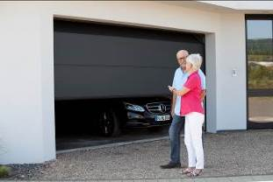
BU: Selbständigkeit und Mobilität sind auch im Alter von großer Bedeutung. Wichtig ist dabei der Abbau von Barrieren. Ein elektronischer Garagentorantrieb leistet einen wesentlichen Anteil. Bild: tdx/Chamberlain

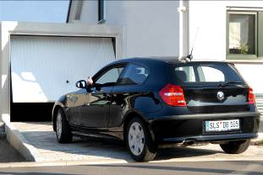
BU: Mit einem elektronischen Garagentorantrieb wird das Tor bequem geöffnet und geschlossen. Wird zudem das Eigenheim barrierefrei umgebaut, ist auch die Umrüstung der Garage unter Umständen förderfähig. Bild: tdx/Chamberlain

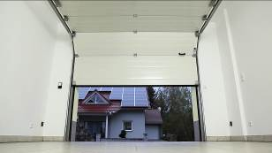
BU: Mit einem elektrischen Garagentorantrieb muss das Tor nicht mehr mühsam per Hand geöffnet werden. Hochwertige Geräte beispielsweise von Chamberlain verfügen zudem über eine Aufschiebe-Hemmung. Dies erhöht den Einbruchsschutz, denn es erschwert ein Aufschieben des Tores, selbst bei Stromausfall. Bild: tdx/Chamberlain

